本课程总体要求
一、课程总体任务要求
任务要求1：实现一个简单网络协议栈: 可运行,可验证;
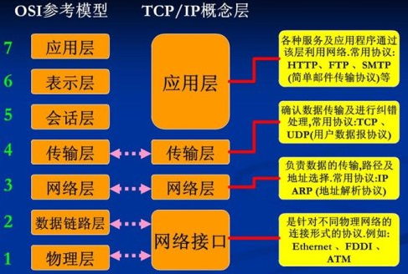

具体要求

（1）设计并实现：发送端、接收端；

（2）每个学生单独完成，在讲的内容基础上改进（功能、性能优化等方面）

（3）完成实验报告；

（4）实验报告提交时间：每次下一节课课堂提交。

命名：学号—姓名（第*次）
- QQ群号： 

任务要求2：分析一个TCP/IP协议集源代码（基于LINUX系统）
- 在网上查找、筛选基于LINUX系统（嵌入式系统）的TCP/IP协议集（源代码）；
- 分析TCP/IP协议集源代码系统框架，设计关键技术、模块功能划分以及各个模块之间的调用关系；
- 对开源代码系统设计上分析其优缺点，并给出改进意见
- 两个人一组完成一个技术报告，从第3次课程开始，一个人讲解以上内容（PPT,或者WORD），另一个进行演示（源代码编译、加载、运行演示以及卸载）
- 提交技术分析报告、TCP/IP协议集源代码，使用手册（运行环境、源代码编译、加载、运行演示结果以及卸载等步骤方法）-可包含在技术分析报告中。

二、 本课程完成协议模块及学时

1、工业以太网协议栈设计与实现（4学时）

（1） Windows平台下WinPcap 通信接口(Linux平台下LibPcap 通信接口)；

（3） 工业以太网数据链路层数据帧封装与解封；

（4） 工业以太网数据帧发送与接收；

2、网络层IP通信协议设计与实现（4学时）

IP协议设计与实现，包括IP分组的封装与解封，分片与组装，发送与接收；

3、网络层ARP协议设计与实现（4学时）

ARP协议设计与实现，包括ARP协议数据单元封装与解封，发送与接收；

4、网络层ICMP协议设计与实现（4学时）

ICMP协议设计与实现：包括echo请求和应答报文封装与解封，发送与接收；以及网络层协议集成；

5、传输层通信协议栈设计与实现（4学时）

UDP协议设计与实现，TCP协议设计

6、应用层协议栈设计与实现（4学时）

HTTP协议设计与实现， 简单WEB浏览器设计与实现，WEB服务管理器设计与实现.

WEB应用系统进行测试验证：静态网页、动态网页（数据库，或者一个简单数学运算），COOKIE技术。

第一节内容：工业以太网协议设计与实现技术

（采用单进程编程方式）
- 本节课完成以太网主要功能

功能1-发送方：数据帧封装、数据帧发送；

功能2-接收方：数据帧接收，数据帧正确性检查，数据帧解封并显示首部信息。

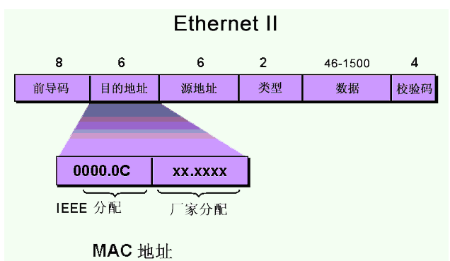

目的MAC地址：0X33-33-33-33-33-33（填写具体值）

源MAC地址： 0X22-22-22-22-22-22（填写具体值）

类型： ICMPv4（0X0008） ，IGMP, IPv4(0x0800)，ARP(0x0806）等;

数据: 128个1（或从文件读取），有长度限制(MTU)：48-1500;

校验字段: 32比特位CRC校验；

2、以太网发送方设计

（1） 数据帧封装

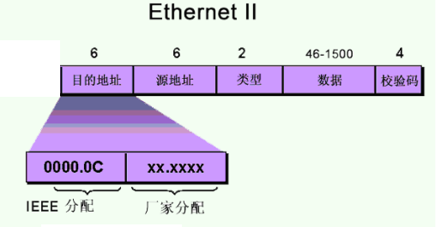

定义一个数据结构

struct ethernet_header

{

u_int8_t dest_mac[6];

u_int8_t src_mac[6];

u_int16_t ethernet_type;

};

（2）网络协议类型：IPv4(0x0800)

（3）数据部分:注意长度46B - 1500B

CRC32生成多项式为CRC-32=X³²+X²⁶+X²³+X²²+X¹⁶+X¹²+X¹¹+X¹⁰+X⁸+X⁷+X⁵+X⁴+X²+X+1

（3）数据帧发送：调用WINDOWS系统提供的WINPCAP接口，实现数据帧发送。

（5）发送队列管理--基本功能扩展（多进程编程思想）

队列建立（初始化），增加（产生帧），删除（发送帧），释放队列（关闭）；

3、接收方协议设计

（1）数据帧接收：调用WINDOWS系统提供的WINPCAP接口，实现数据帧接收；

（2）数据帧正确性检查：

1）校验和字段；2）目的地址是否匹配；3）帧长度（64-1518字节）；

（3）数据帧数据字段进行解析，并将解析结果显示在屏幕（DOS屏幕）；

（4）依据协议字段，将帧的首部和尾部去掉，将数据部分交给上层协议（写到一个文件，模拟为上层协议）。

（5）接收队列管理-功能扩展：队列建立（初始化），增加（接收帧），删除（向上层交付帧），释放队列（关闭）；为什么要建立接收队列？（多进程编程思想）

4、编程环境

WINPCAP接口（windows packet capture）

LINUX 下lipbcap移植到 windows下，在WIN32环境下捕获数据包开放代码函数库（API）. winpcap开发的主要对象是windows NT/2000/XP；

WINPCAP 编程一般步骤(本次实验的实验步骤)：

发送方：
- 获取网络接口设备列表；
- 选择网卡，打开网卡并进行初始化；
- 构造数据帧
- 基于WINPCAP提供API接口，发送数据帧；

接收方：
- 取网络接口设备列表；
- 选择网卡，打开网卡并进行初始化；
- 捕获数据包时需要设置过滤器；
- 捕获数据包并保存；

5、实验环境搭建
- 下载Winpcap 安装包;

地址http://www.winpcap.org/install/default.htm。
- http://www.winpcap.org/devel.htm 下载WinPcap developer's pack 包解压，里面有docs, include, lib, example等文件夹；
- 在VC中设置 include和 library 目录，具体方法是：

打开VC, 点击 “TOOLS- option-directories”, 在include files 中 添加…\wpdpack\include目录（步骤2中得到的目录）， 在 library fillies中添加 …\wpdpack\lib目录；
- 点击“ project-settings-link”, 在object\library modules 中添加wpcap.lib和Packet.lib

6、 建立工程文件

netstack（选择Win32 Console Application）

编译后可执行文件为netstack.exe

7、 数据链路层通信协议实现

（1）发送方（datalink_send.c, datalink_send.h）（备注：编译后生成netstack.exe ）

#include "pcap.h"

#include " datalink_send.h "

......

int main ( )

{

从文件读取数据到data;

Int send_datalink_id = datalink_send( data)

判断send_datalink_id，进行异常处理；

Retun 1;

}
datalink_send.c 文件内容
Int datalink_send(char * data)
{
pcap_t *fp;
u_char frameUnit[1600];
pcap_if_t *alldevs;
/* struct pcap_if_t{
pcap_if_t *next;
char *name;
char *description;
pcap_addr *addresses;
U_int falgs;
}
*/
pcap_if_t *d;
int inum;
int i=0;
pcap_t *datalink_handle;
char errbuf[PCAP_ERRBUF_SIZE];

判断：从文件读取DATA,确保 DATA长度在46与1500字节之间；（如果小于46，填充若干0；如果大于1500,直接丢弃。）

/* Retrieve the device list */
if (pcap_findalldevs(&alldevs, errbuf) == -1)
{
fprintf(stderr,"Error in pcap_findalldevs: %s\n", errbuf);
return 1;
}

/* Print the list */
for(d=alldevs; d; d=d->next)
{
printf("%d. %s", ++i, d->name);
if (d->description)
printf(" (%s)\n", d->description);
else
printf(" (No description available)\n");
}

if(d==NULL)
{
printf("\nNo interfaces found! Make sure WinPcap is installed.
\n");
return -1;
}

printf("Enter the interface number (1-%d):",i);
scanf("%d", &inum);
if(inum < 1 || inum > i)
{
printf("\nInterface number out of range.\n");
/* Free the device list */
pcap_freealldevs(alldevs);
return -1;
}

/* Jump to the selected adapter */
for(d=alldevs, i=0; i< inum-1 ;d=d->next, i++);
/* Open the adapter */
if ( (datalink_handle= pcap_open_live(
d->name, // name of the device
65536, // portion of the packet to capture.
// 65536 grants that the whole packet will
// be captured on all the MACs.
1, // promiscuous mode
1000, // read timeout
errbuf // error buffer
) ) == NULL)
{
fprintf(stderr,"\nUnable to open the adapter. %s is not supported by WinPcap\n");
/* Free the device list */
pcap_freealldevs(alldevs);
return -1;
}
/* Supposing to be on ethernet, set mac destination to 1:1:1:1:1:1 */
frameUnit [0]=1;
frameUnit [1]=1;
frameUnit [2]=1;
frameUnit [3]=1;
frameUnit [4]=1;
frameUnit [5]=1;
/* set mac source to 2:2:2:2:2:2 */
frameUnit [6]=2;
frameUnit [7]=2;
frameUnit [8]=2;
frameUnit [9]=2;
frameUnit [10]=2;
frameUnit [11]=2;
增加类型 0X0800 - IP(****** TYPE*******);
封装数据（46B-1500B）
计算32-CRC校验码
/* Send down the packet */
pcap_sendpacket(datalink_handle, frameUnit,sizeof(frameUnit));
return 1;
)

正确性验证检查点1：
发送方程序编译成功，构造数据帧、发送数据帧；利用抓包工具抓取的数据帧确保与构造的数据帧内容相同，说明发送成功。

（2）接收方（datalink_recv.c, datalink_recv.h）（备注main 函数 编译后生成 netstack_recv.exe）

#include "pcap.h"

#include “stdio.h”

#include “stdlib.h”

# include “datalink_recv.h”

int main ( )

{

Int recv_datalink_id =datalink_recv( data)

依据返回值recy_datalink_id，进行接收异常处理；

调用处理函数：frame_handler（），该函数完成的功能如下

（1）按照地址匹配原则接收数据帧，目的地址是否正确；

（2）帧长度检查：数据部分46-1500B

（3）检查校验字段，如果错误丢弃数据帧；

（4）如果正确，对帧首部解析在屏幕打印解析结果，

（5）依据帧首部协议类型字段，将数据部分交付给上层协议（存入文件）。

Retun 1；

}

datalink_recv.c 函数内容
Int datalink_recv( data)
{
pcap_if_t *alldevs;
pcap_if_t *d;
int inum;
int i=0;
pcap_t *adhandle;
char errbuf[PCAP_ERRBUF_SIZE];
u_int netmask;
char packet_filter[] = "ip and udp";
struct bpf_program fcode;
FILE *fp;
//定义工业以太网帧首部结构体
Typedef struct ether_header{
unsigned char ether_dhost[6];
unsigned char ether_shost[6]
unsigned short ether_type;
} ETHHEADER, *PETHHEADER

fp = fopen(“f://etherframe//eth.txt”, “w”);

/* Retrieve the device list */
if (pcap_findalldevs(&alldevs, errbuf) == -1)
{
fprintf(stderr,"Error in pcap_findalldevs: %s\n", errbuf);
exit(1);
}

/* Print the list */
for(d=alldevs; d; d=d->next)
{
printf("%d. %s", ++i, d->name);
if (d->description)
printf(" (%s)\n", d->description);
else
printf(" (No description available)\n");
}
printf("Enter the interface number (1-%d):",i);
scanf("%d", &inum);
if(inum < 1 || inum > i)
{
printf("\nInterface number out of range.\n");
/* Free the device list */
pcap_freealldevs(alldevs);
return -1;
}

/* Jump to the selected adapter */
for(d=alldevs, i=0; i< inum-1 ;d=d->next, i++);

/* Open the adapter */
if ( (adhandle= pcap_open_live(d->name, // name of the device
65536, // portion of the packet to capture.
// 65536 grants that the whole packet will be captured n/// all the MACs.
1, // promiscuous mode：PCAP_OPENFLAG_PROMISCUOUS
1000, // read timeout
errbuf // error buffer
) ) == NULL)
{
fprintf(stderr,"\nUnable to open the adapter. %s is not supported by WinPcap\n");
/* Free the device list */
pcap_freealldevs(alldevs);
return -1;
}

/* Check the link layer. We support only Ethernet for simplicity. */
if(pcap_datalink(adhandle) != DLT_EN10MB)
{
fprintf(stderr,"\nThis program works only on Ethernet networks.\n");
/* Free the device list */
pcap_freealldevs(alldevs);
return -1;
}
printf("\nlistening on %s... and receive frame \n", d->description);

/* start the capture */
While (;;)
{
pcap_loop(adhandle, 1, frame_handler, NULL);
)
return 0;
}

/* Callback function invoked bylibpcap for every incoming frame */
void frame_handler(u_char *param, const struct pcap_pkthdr *header, const u_char *frame_data)
{
PETHHEADER ether_header = (PETHHEADER) frame_data;

(1) 判断目的MAC地址;(*****如果为目的方MAC地址或者二层广播地址,则接收,否则丢弃;)
(2) 判断帧数据部分长度;(如果小于46个字节(或者整个数据小于64个字节),丢弃;)
(3) 判断32-CRC码检测;(****有差错，丢弃；否则接收；)

//仅仅将帧中数据部分内容COPY到文件中。

printf(”source mac ADDRESS”);
for (int i = 0; i < 5; i++) // source mac address
{
printf(“%02X-”, ether_header->ether_shost[i]);
}
printf( “%02X”, ether_header->ether_shost[5]);

printf(”->”);

printf(”destination mac address:”);
for (int i = 0; i < 5; i++) //destination mac address
{
printf( “%02X-”, ether_header->ether_dhost[i]);
}
printf( “%02X”, ether_header->ether_dhost[5]);

printf( “protocol type:”);
printf( “%02X\n”, htons(ether_header->ether_type));

按照16进制打印数据；
按照16进制打印32-CRC校验码 ；

根据协议类型，将数据写到文件中。
}

接收方正确性检查点
(1)发送方程序和接收方程序编译成功并运行【先运行接收方程序，后运行发送方程序】；
(2)接收方可以接收到数据帧并在屏幕上打印首部和校验字段值；
(3)接收方接收的数据帧内容和发送数据帧内容完全相同（首部+数据+尾部）；
(4)为了验证传输数据是否正确，可以选择选出一个视频文件。

